中小企业声明函
本公司（联合体）郑重声明，根据《政府采购促进中小企业发展管理办法》 （财库﹝2020﹞46 号）的规定，本公司（联合体）参加的采购活动，提供的货物全部由符合政策要求的中小企业制造。相关企业（含联合体中的中小企业、签订分包意向协议的中小企业）的具体情况如下：
1. 数控车床、加工中心，属于 制造业 行业 ；制造商为 浙江凯达机床股份有限公司） ，从业人员500人，营业收入为1000万元，资产总额为4000万元 ，属于 中型企业
2. 四轴转台 ，属于 制造业 行业 ；制造商为 上海羽富机械有限公司 ，从业人员100人，营业收入为900万元，资产总额为1000万元 ，属于 小微型企业 ；
3. 数控铣工具车、数控车工具车 ，属于 制造业 行业 ；制造商为 天钢金属（上海）有限公司 ，从业人员100人，营业收入为500万元，资产总额为900万元 ，属于 小微型企业 ；
4. 精密机床台虎钳组合平口钳 ，属于 制造业 行业 ；制造商为 山东征宙机械股份有限公司 ，从业人员100人，营业收入为500万元，资产总额为900万元 ，属于 小微型企业 ；
5. 数铣专用--重型工具车（带防护罩） ，属于 制造业 行业 ；制造商为 余姚市旭日数控工具有限公司，从业人员100人，营业收入为400万元，资产总额为800万元 ，属于 小微型企业 ；
6.车刀 ，属于 制造业 行业 ；制造商为 昆山正诠五金机械有限公司，从业人员100人，营业收入为200万元，资产总额为600万元 ，属于 小微型企业

以上企业，不属于大企业的分支机构，不存在控股股东为大企业的情形，也不存在与大企业的负责人为同一人的情形。
本企业对上述声明内容的真实性负责。如有虚假，将依法承担相应责任。

企业名称（盖章）：

日期：2021年07月20日

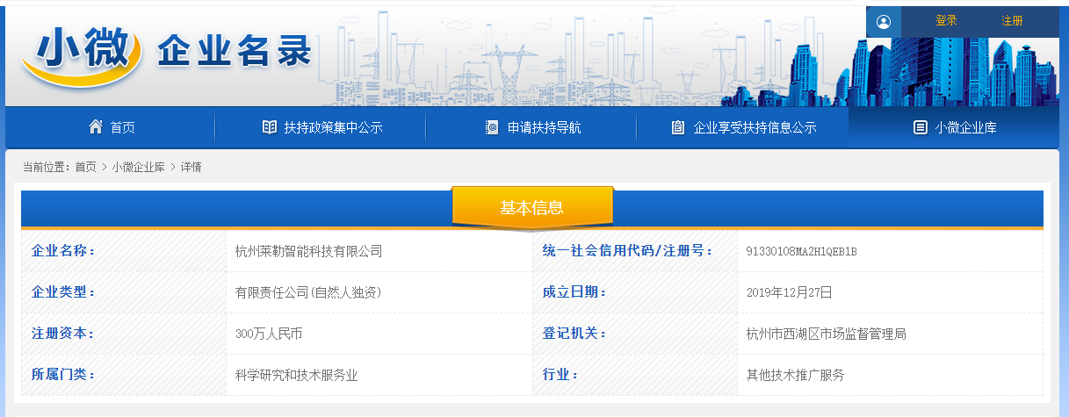
投标人小微企业证明

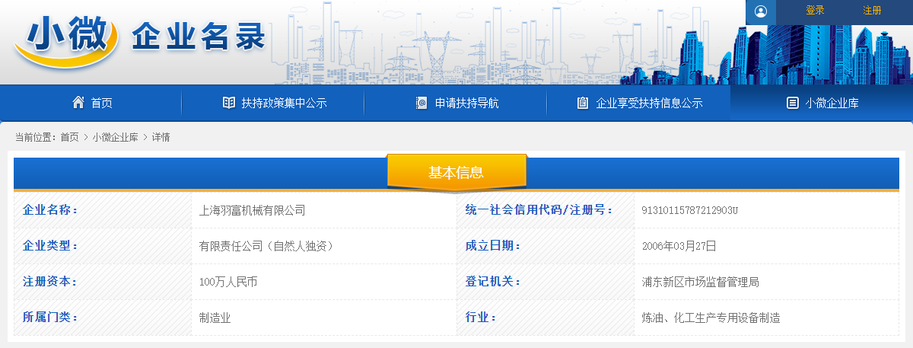
上海羽富机械有限公司

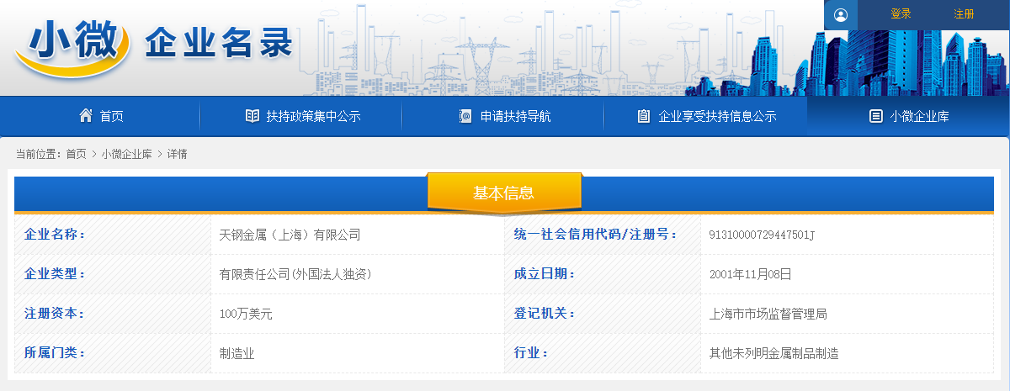

天钢金属（上海）有限公司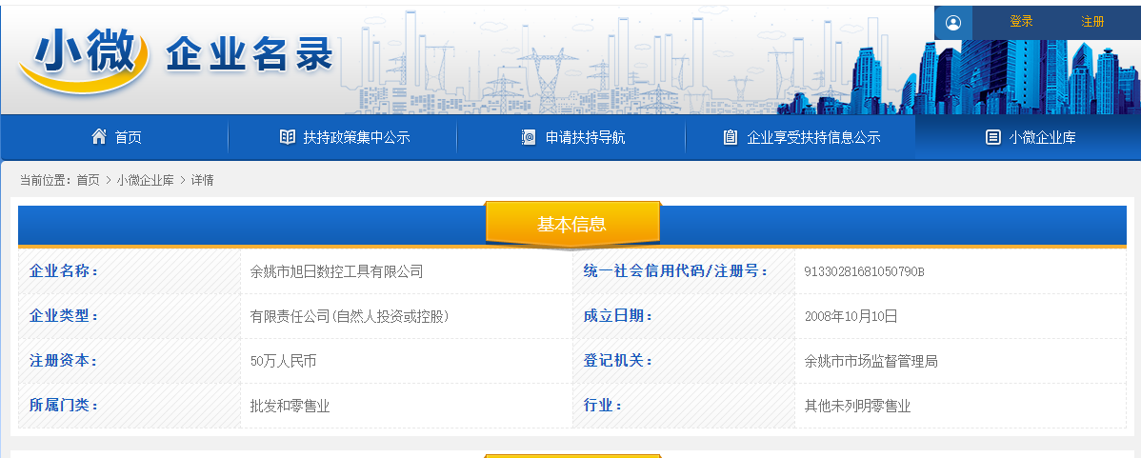

余姚市旭日数控工具有限公司
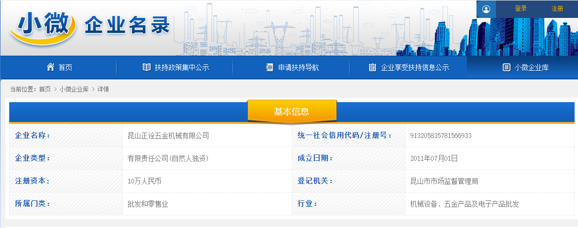
昆山正诠五金机械有限公司
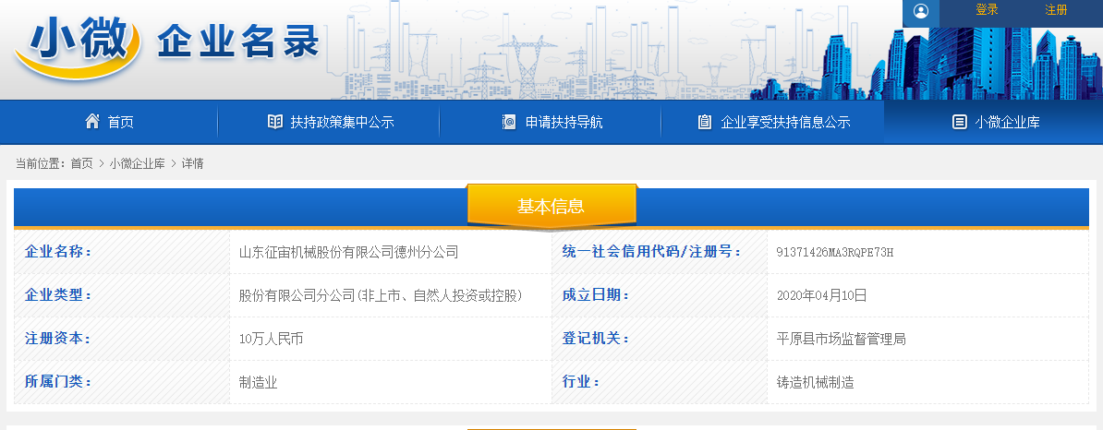
山东征宙机械股份有限公司

